TRƯỜNG ĐẠI HỌC CÔNG NGHỆ SÀI GÒN

**KHOA CÔNG NGHỆ THÔNG TIN**

**XÂY DỰNG PHẦN MỀM WEB**

Đề tài:

**Xây dựng website bán bánh mặn ngọt bằng lavarel**

Địa chỉ website: http://ajixta.TK

Địa chỉ Github:

Nhóm: 13

1. Chế Ngọc An MSSV:DH51705259 Lớp:D17TH06
2. Triệu Minh Chiến MSSV:DH51702188 Lớp: D17TH06
3. Nguyễn Anh Hào MSSV:DH51701791 Lớp: D17TH06

TP HỒ CHÍ MINH – NĂM 2021

**Nội dung**

1. *Mô tả:*

-Đặc tả:

Trong thời kì phát triển của thế giới hiện nay, mọi thứ đều kết nối với internet, phần lớn các sản phẩm, đồ dùng, thức ăn đều được đặt hàng thông qua một trang thông tin trung gian để trao đổi thông tin giữa khách hàng và chủ cửa hàng, hay là một ứng dụng của một thương hiệu làm đại diện trung gian như grab, beamin, lazada, shoppies,….

Việc đăng tải về các mặt hàng trên internet sẽ giảm được sự bất tiện với khách hàng ở xa có tâm lý ngại việc đi xa đến mà chất lượng sản phẩm lại không như mong đợi, còn về phía cửa hàng, tiệm thì giảm được lượng khách hàng ra vào khá nhiều trong ngày gây cản trở giao thông, cộng thêm thời buổi bệnh dịch hô hấp khắp nơi như hiện nay. Nên việc hạn chế tụ tập hạn chế đông người là cần thiết. Dẫn đến việc phát triển một việc website về cửa hàng là rất cần thiết cho việc tra cứu thông tin trên mạng.

1. *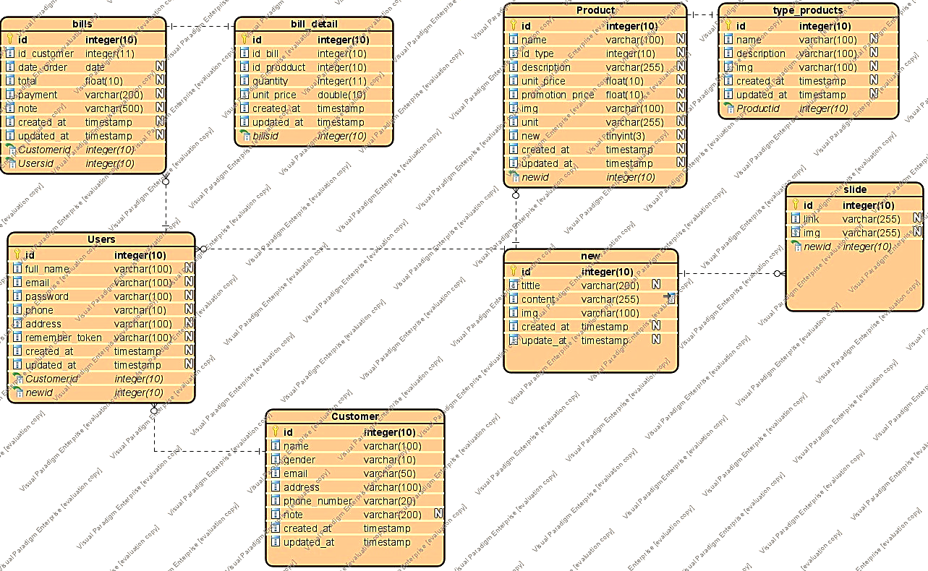CSDL: Mô tả các bảng, cột, mối quan hệ*

**Bills:**

-id: định danh của hóa đơn không trùng

-id_ customer: mã định danh khách hàng viết theo kiểu interger

-total: số tiền tổng cộng hóa đơn

-payment: phương thức thanh toán

-note: ghi chú thông tin thêm

-create at: được in ra bởi nhân viên nào, lưu lại ca làm việc để dễ truy xuất.

-updated at: được cập nhập khi nào, bởi nhân viên nào.

**Bill_detail:**

-id_bill: id định danh của hóa đơn

-id_product: hóa đơn chi tiết sẽ hiển thị các sản phẩm đã mua, mỗi sản phẩm có 1 id riêng.

-quantity: số lượng sản phẩm

-unit price: loại tiền tệ thanh toán.

-create at: được in ra bởi nhân viên nào, lưu lại ca làm việc để dễ truy xuất.

-updated at: được cập nhập khi nào, bởi nhân viên nào.

**Product**

-name: tên loại bánh

-id_type: mã bánh

-description: mô tả về kiểu dáng, thành phần, nguồn gốc xuất xứ.

-unit_price:thanh toán theo loại tiền tệ nào.

-Promotion_price: Giá thuế GTGT

-img: hình ảnh minh họa

-Unit: số lượng

-New: tin mới về mặt hàng

-create at: được in ra bởi nhân viên nào, lưu lại ca làm việc để dễ truy xuất.

-updated at: được cập nhập khi nào, bởi nhân viên nào.

**Type_products**

-name: tên bánh

-description: chi tiết thành phần, số liệu, nguyên liệu

-img:hình ảnh

-create at: được in ra bởi nhân viên nào, lưu lại ca làm việc để dễ truy xuất.

-updated at: được cập nhập khi nào, bởi nhân viên nào.

**User:**

-id:mã định danh cho tài khoản người dùng

-fullname: tên đầy đủ của khách hàng đăng kí tài khoản

-email: cung cấp email khách hàng.

-password: mật khẩu tài khoản

-phone: sdt dùng để liên lạc khi giao hàng.

-address: địa chỉ

-remember_token: ghi nhớ thông tin đã nhập của khách hàng

-create at: được in ra bởi nhân viên nào, lưu lại ca làm việc để dễ truy xuất.

-updated at: được cập nhập khi nào, bởi nhân viên nào.

**New**

-tittle: tiêu đề, đề mục.

-content: nội dung mà trang tin tức ở trang chủ muốn truyền tải.

-img: hình ảnh liên quan

-create at: được in ra bởi nhân viên nào, lưu lại ca làm việc để dễ truy xuất.

-updated at: được cập nhập khi nào, bởi nhân viên nào.

**Slide**

-link: trang liên kết tới thông tin trên slide trình chiếu.

-img: hình ảnh slide.

**Customer**

-name: tên khách hàng

-gender: giới tính

-email: tên email

-address:địa chỉ

-Phone number: sdt

-Note: ghi chú

-create at: được in ra bởi nhân viên nào, lưu lại ca làm việc để dễ truy xuất.

-updated at: được cập nhập khi nào, bởi nhân viên nào.

*Mô tả relationship bảng erd:*

-1 “bills” thì sẽ có 1 “bill_detail” tương ứng.

-1 “users” thì sẽ có nhiều “bills”:1_N

-nhiều “users” thì có thể cùng xem 1 “new”.

-1 trang “new” sẽ thể hiện được nhiều sản phẩm bánh.

-1 “new” sẽ có nhiều slide:

-1 “products” sẽ có 1 mô tả sản phẩm tương ứng “type_product”.

1. *Công nghệ phát triển:*

• Giới thiệu công nghệ: Laravel

o Laravel là một PHP framework, có mã nguồn mở và miễn phí, được xây dựng nhằm hỗ trợ phát triển các phần mềm, ứng dụng, theo kiến trúc MVC. Hiện nay, Laravel đang là PHP framework phổ biến nhất và tốt nhất.

o Phiên bản đầu tiên của Laravel được Taylor Otwell tạo ra vào tháng 6 năm 2011 như một giải pháp thay thế cho CodeIgniter. Với framework này, lập trình viên được hỗ trợ nhiều tính năng mới mẻ, hiệu quả và dễ thực hiện hơn. Cho đến nay, Laravel đã được phát triển đến phiên bản 5.8 với nhiều cải tiến mới mẻ hơn.

• Lý do chọn công nghệ này:

o Sử dụng Laravel 5 giúp các lập trình viên tiếp cận những tính năng mới nhất mà PHP cung cấp, nhất là đối với Namespaces, Interfaces, Overloading, Anonymous functions và Shorter array syntax

o Nguồn tài nguyên của Laravel rất thân thiện với các lập trình viên với đa dạng tài liệu khác nhau để tham khảo. Các phiên bản được phát hành đều có nguồn tài liệu phù hợp với ứng dụng của mình

o Laravel hỗ trợ hiệu quả cho việc tạo lập website hay các dự án lớn trong thời gian ngắn.

o Laravel được đón nhận và trở nên sử dụng phổ biến vì nó rất d sử dụng. Thường chỉ mất vài giờ, bạn có thể bắt đầu thực hiện một dự án nhỏ với vốn kiến thức cơ bản nhất về lập trình với PHP

1. Kết quả đạt được tới thời điểm hiện tại (chạy demo trên lớp)

- Trên localhost.

Đăng nhập vào một tài khoản đã đăng kí/đăng xuất.

- Trên hosting.

1. Công việc được phân công và đã đóng góp của các thành viên

|  |  |
| --- | --- |
| **Tên sinh viên** | **Công việc** |
| Triệu Minh Chiến | :phát triển code, tạo domain, đóng góp ý kiến, lên ý tưởng |
| Nguyễn Anh Hào: |  |
| Chế Ngọc An | : phát triển code, viết báo cáo, lên ý tưởng |

1. Tài liệu tham khảo

[1]. Matbao.net, framework lavarel how to use it into project

[2].lavarel.doc.net